携帯電話を利用したコミックの閲覧システム
山田雅之¹ 鈴木茂樹² ラフマット･ブディアルト³ 遠藤守¹ 宮崎慎也¹
¹ 中京大学情報科学部 ²中京大学大学院情報科学研究科 ³ School of Computer Sciences, USM
E-mail: ¹{myamada,endoh,miyazaki}@sccs.chukyo-u.ac.jp ²sssuzu@katch.ne.jp ³rahmat@cs.usm.my

- まえがき
近年, 携帯電話は高機能化, 高性能化，インターネットとの親和性の向上により, テキスト, 音声, 音楽, 静止画, 動画などWeb上の様々なメディアが利用可能になった.中でも携帯電話を画像表示端末とする活用方法が盛んに模索されているが,電話機の携帯性や消費電力を考慮する必要があるため，表示可能な画像サイズに関する制約が問題となりやすい． これはコミックを携帯電話で閲覧しようとする場合にも大きな制約となる．
コミックは通常A4サイズやB5サイズ，文庫本サイズの紙に高解像度印刷されている．これを携帯電話の画面で閲覧するためには，コミックをコマ毎に分割して表示したり，台詞のテキストを抜き出して拡大表示したりする工夫が必要となる．そのためは，コミックからのコマフレームの抽出，整列，ならびにフレーム画像内の台詞の抽出，整列等の処理が必要となる．本文ではそれらの処理を自動もしくは半自動的に実行するためのアルゴリズムを提案する．
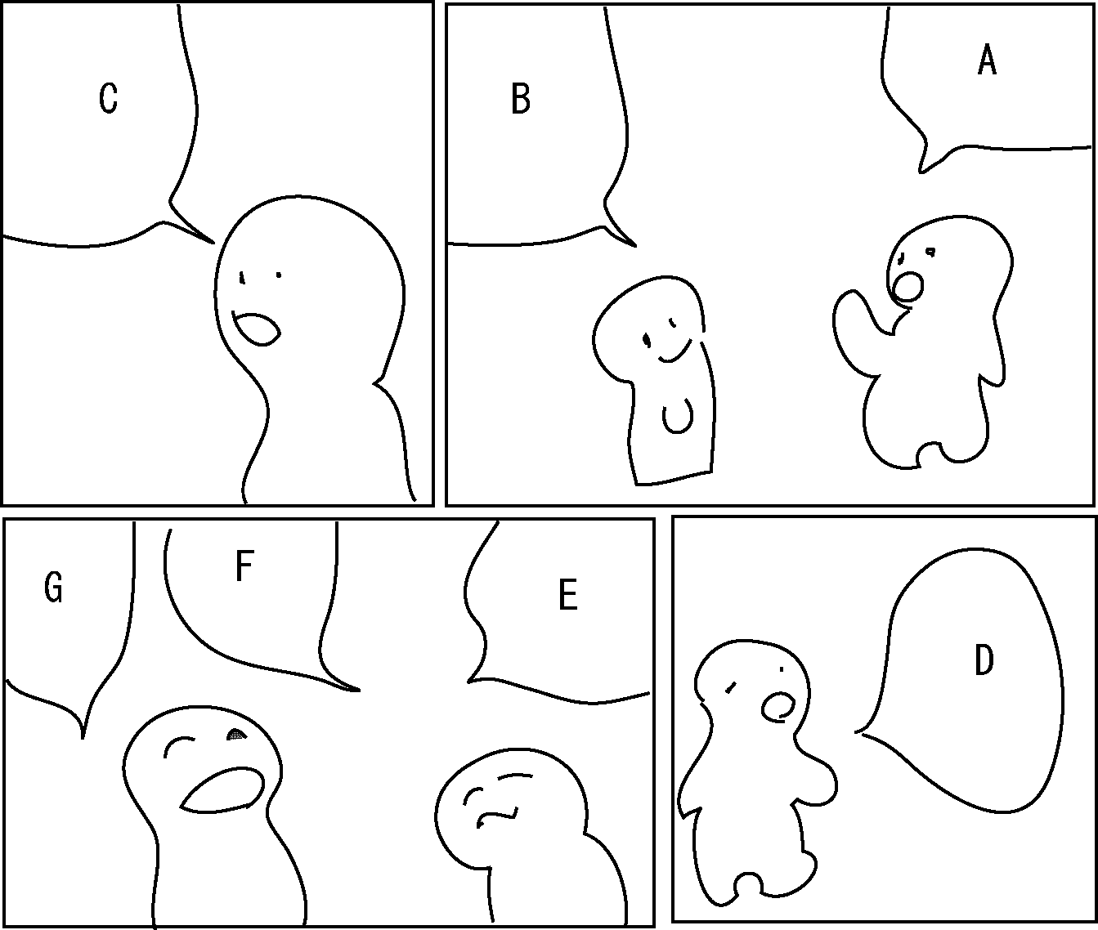
また, 実際にコミックのデータをWebサイトからダウンロードし, 携帯電話上でコミックを再構成するプログラムを実装し，携帯電話の画面に実際に表示される画像のクオリティやコンテンツとしてのコストパフォーマンスについて検証する．
図1: ページの例
A
B
C
D
E
F
G
- システム概要
ここでは，本システムで仮定するコミックの構造およびシステム全体の概要を述べる．
  - コミックの構造および表現方法
コミックはページから成り, 各ページはフレームから成る. 各フレームは絵部と台詞部からなる. この構造を次のように表現する.
コミックはページの集合$P$から成る．ページ$p∈P$はフレームの集合$F$から成り，$F$は順序をもち，$F$の要素$f_{i}∈F$は一列化できる:
$f_{1}< f_{2} <⋯ < f_{n}$,
ここで記号”<”は順序関係を表し，A<BはAがBより前に読まれるべきコマフレームであることを表す．各フレームは台詞部をもち，台詞部は台詞の集合$S$で表す．同様に$S$は順序をもち，$S$の要素$s_{i}∈S$は一列化できる:
$s_{1}< s_{2} <⋯ < s_{m}$,
フレームは台詞部の他に絵部をもつ. よってフレームは絵部$d$と台詞部の組$( d, S)$で表現できる.
例1: 図1にコミックのページの例を示す．このページは４つのフレームをもつ．コミックが右開きの場合には，これらのフレームの順序は$f_{1}< f_{2} <f_{3} < f_{4}$となる．フレーム$f_{4}$の台詞部は３つの台詞の集合$\left\{ E, F, G \right\}$である．これら台詞の順序は$E< F< G$である．絵部はフレームから台詞を取り除いたものでフレーム$f_{4}$の絵部は
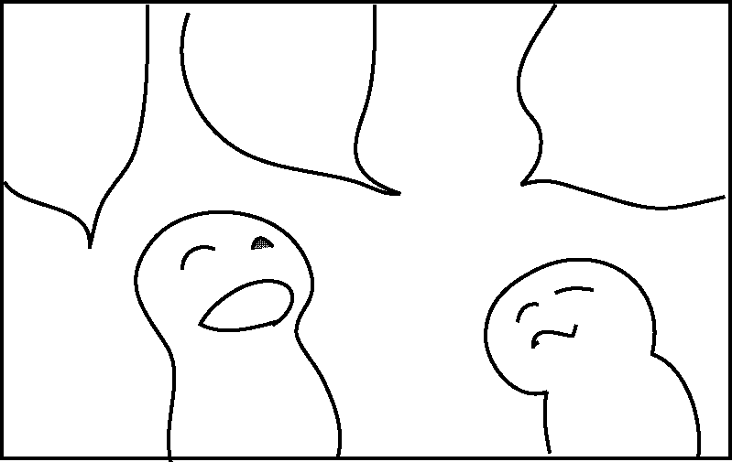である．これを$d_{4}$で表すとフレーム$f_{4}$
は絵部と台詞部の組$( d_{4}, \left\{ E, F, G \right\} )$で表現できる．
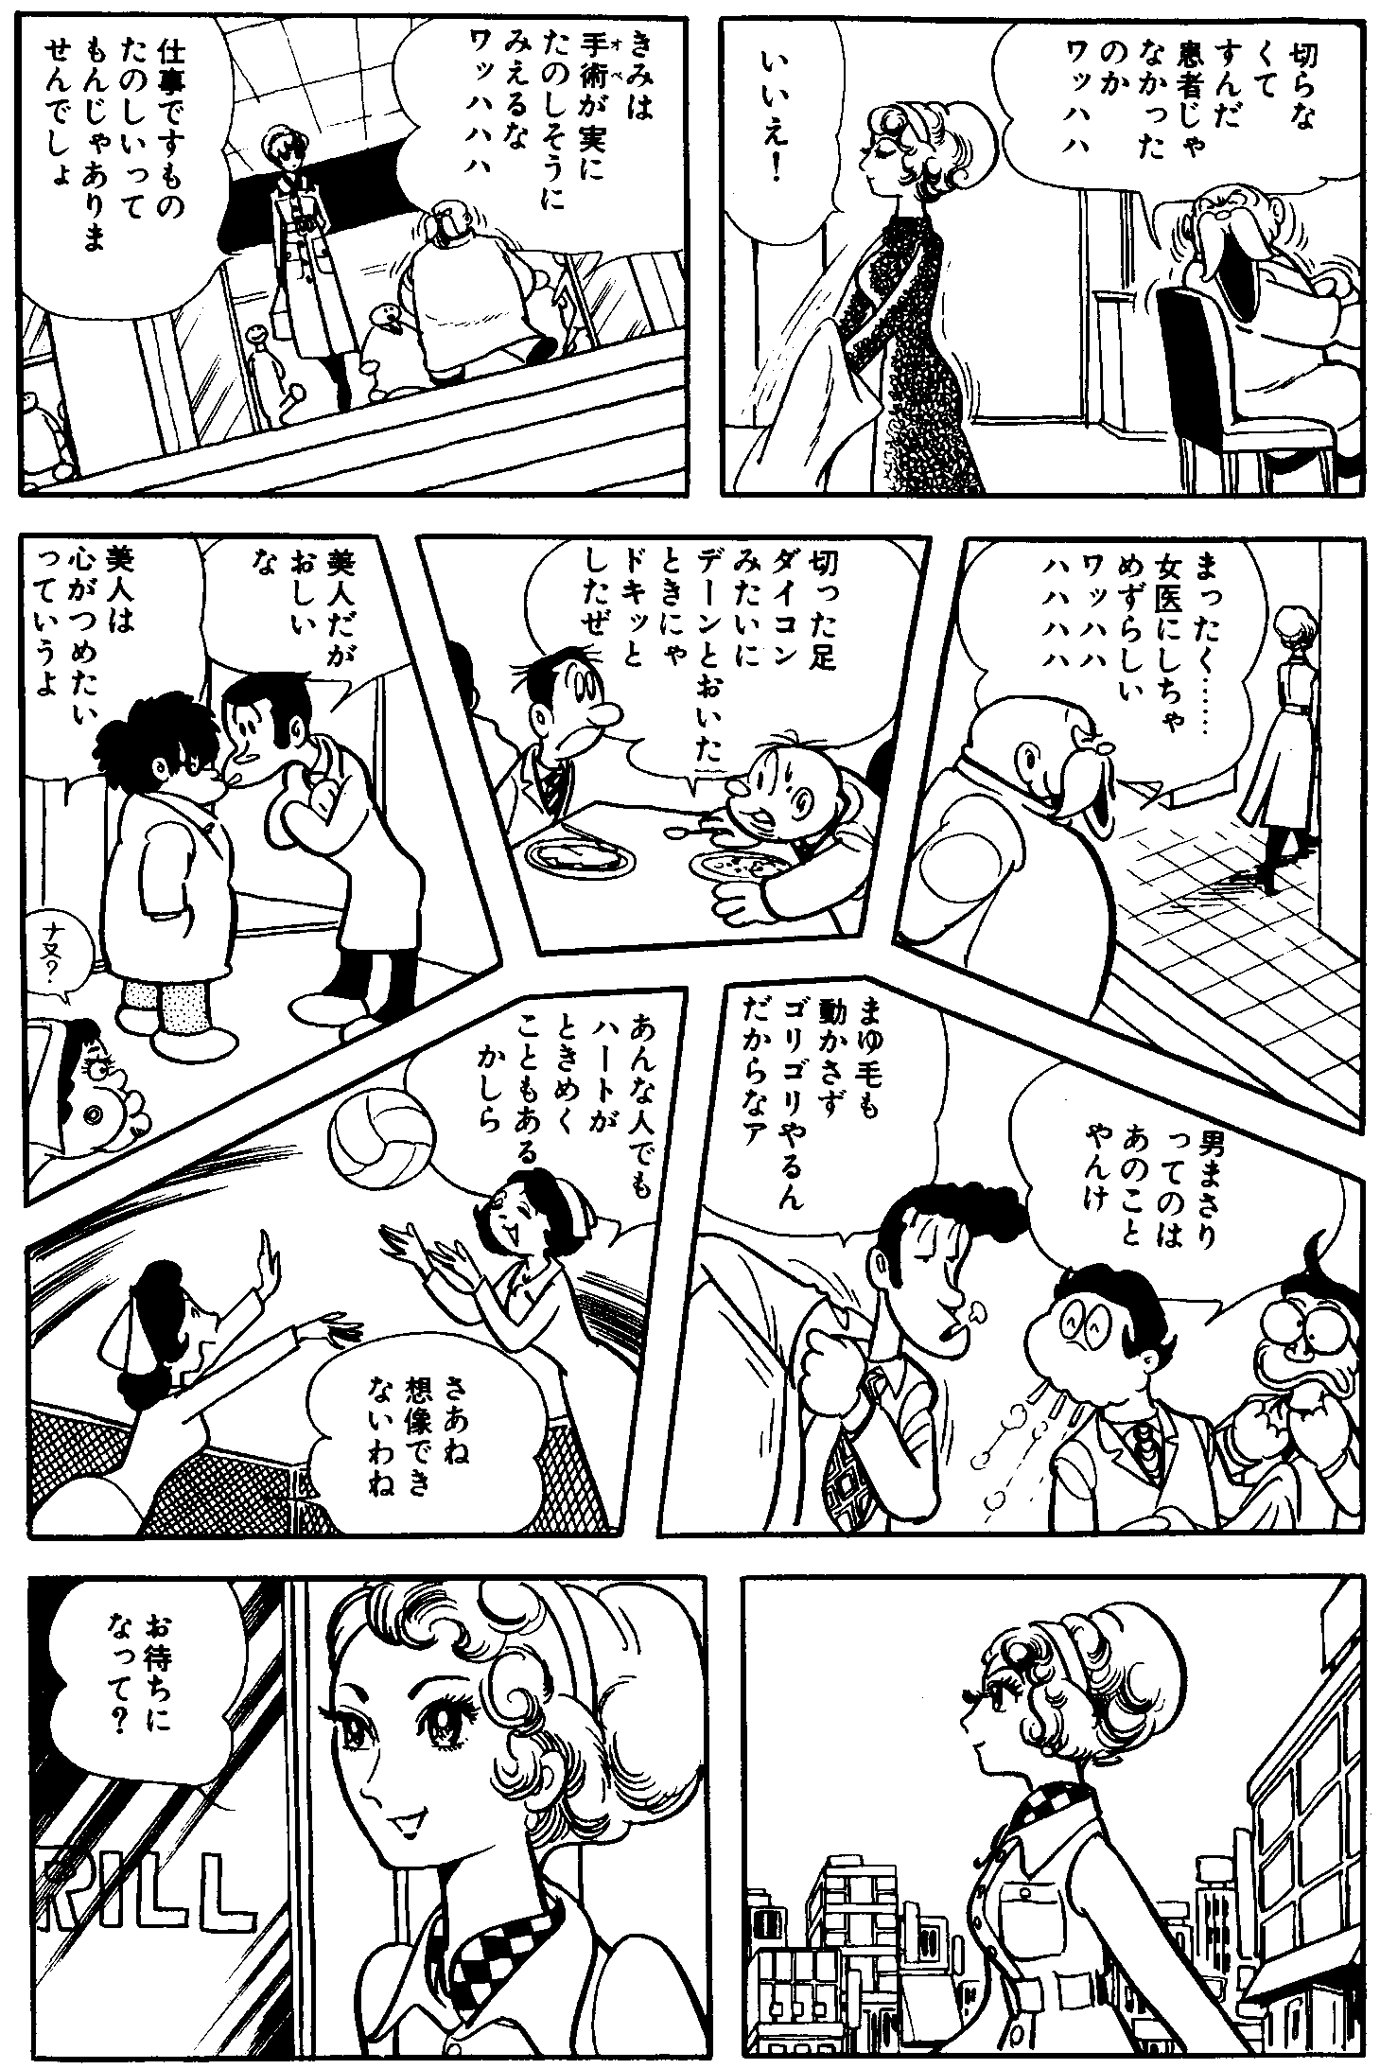
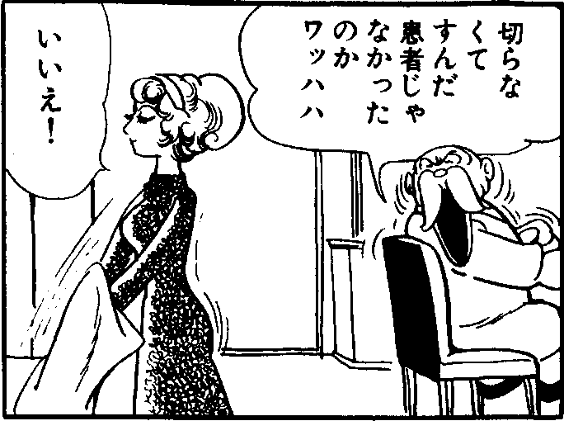
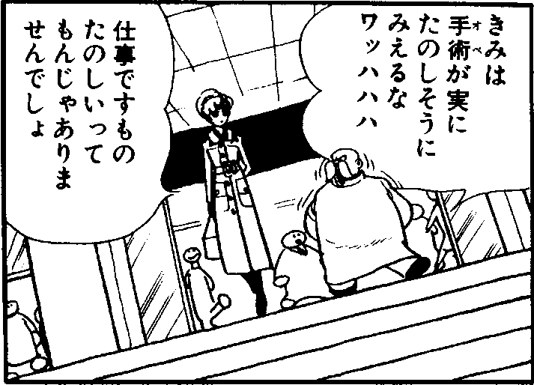
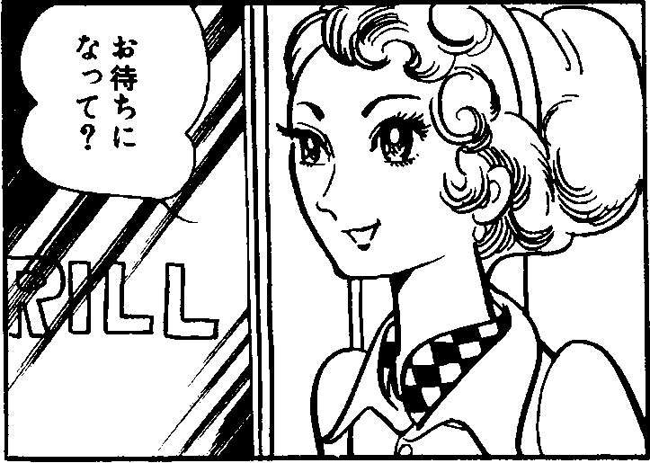
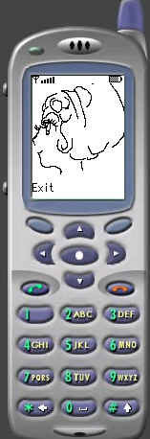
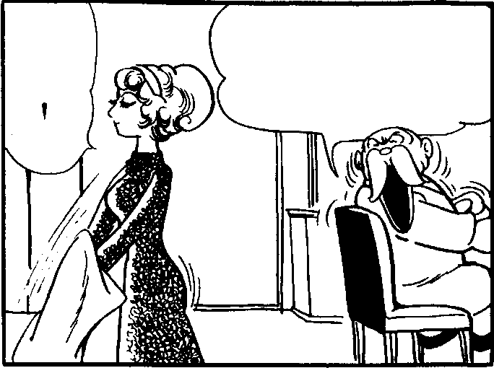
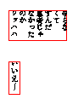
  - システムの概要
図2:システムの概念
コミック画像
携帯電話
絵部ﾃﾞｰﾀ1
台詞ﾃﾞｰﾀ1
絵部ﾃﾞｰﾀ2
台詞ﾃﾞｰﾀ2
絵部ﾃﾞｰﾀ9
台詞ﾃﾞｰﾀ9
携帯電話用
プログラム
Webから
ﾀﾞｳﾝﾛｰﾄﾞ
圧縮表現
OCR
フレーム
の整列
絵部と台詞部
の分離
図2にコミックの画像から携帯電話用データを生成する手順とこのデータをWebサイトからダウンロードし携帯電話上でコミックを再構成するシステムの概念を示す.
まず，コミックの各ページをスキャナーで読み込み，十分な解像度をもつ2値画像を得る． 各ページは幾つかのフレームから構成されており，この画像をフレームに分割して時間順に整列する. 各フレームは絵部と台詞部に分離する. 絵部は圧縮したデータに変換し, 台詞部はOCRでテキストデータに変換する. こうして得られるフレームのデータと, 端末側でフレームを再構成するプログラムをWebサイトで提供する. ユーザは携帯電話からこれらをダウンロードし, コミックを閲覧する. 一度データを取得すれば無接続状態で何回でも閲覧できる.

- フレームの整列
システムは携帯電話用データを自動生成するため, ページをフレームに分割し，これを整列する．新聞や事務文書のレイアウトを解析する方法については既に提案されているが, これらは構成要素が長方形であると仮定している. 一方, コミックのフレームは長方形のみでなく任意の凸多角形をとり得るため通常のレイアウト解析は適用できない. そこで，ここでは
図3:分割線と基底線
分割線
基底線
左フレーム
右フレーム
- フレームは凸多角形である
- フレームは輪郭線をもつ
- コミックは右開き本形式である
を仮定する. i),ii)はここで扱えるコミックを限定する条件である．iii)は本文での説明を容易にするためのものである．
フレームの整列は，隣接する2フレーム間の整列ルールR1,R2,R3および隣接する３フレーム間の順序に制約を与えるルールR4の4つのルールに基づいて行われる.
  - ２フレーム間の整列ルール
まず, 隣接する2つのフレームの間に分割線を仮定し（図3），分割線に向きを与える．この向きはベクトル$(x,y)$で表し，$y>0$ または$(1,0)$を満たすように与える.この向きにむかって，分割線の右手側を右フレーム, 左手側を左フレームと呼ぶ. ルールR1は角度 $α$に基づき右フレームと左フレームの順序を決める. ここで $α$ は$x$軸と分割線のなす角度である.
(R1) ${\text{90}}^{∘} ≤α <{\text{180}}^{∘} ⇒ \text{rf} < \text{lf}\text{.}$
ここで$\text{rf}$と$\text{lf}$はそれぞれ右フレームと左フレームを表す.
例2: 図4(a) はルールR1より$\text{rf} < \text{lf}$となる.
ルールR2 とR3は$0^{∘} ≤α < {\text{90}}^{∘}$かつ隣接する2つのフレームの輪郭線が共通直線上にあるときの順序を決める. この共通直線を基底線と呼ぶ（図3）. このとき, フレームの輪郭線には反時計回りの向きを仮定し, 基底線には同じ方向の向きを与える. ルールR2 とR3は2つの角度$α$と$β$を使い, 隣接する2つのフレームを整列する. ここで$β$は$x$軸と基底線のなす角度である. R2とR3は次のように定義する.
(R2) $0^{∘} ≤α < {\text{90}}^{∘} ∧ α ≤ β ≤ {\text{135}}^{∘}⇒ \text{lf} < \text{rf}\text{.}$
(R3) $0^{∘} ≤α < {\text{90}}^{∘} ∧ {\text{135}}^{∘} < β < α+{\text{180}}^{∘}⇒ \text{rf} < \text{lf}\text{.}$
図4: 隣接する2フレームの整列例
（a）
（b）
例3: 図4(b)はルールR2により$\text{lf} < \text{rf}$となる.
  - ３フレーム間の順序制約ルール
次に図5のようにＴ型隣接する3つのフレームの順序制約ルールを定義する. 図5においてフレームBとCは共通の基底線を持ち, フレームAは BとCの両方に隣接する. このＴ型隣接を$t$(A, B, C) または $t$(A, C, B)で表し, 順序制約ルールR4を次のように定義する.
C
A
B
図5: T型隣接t(A,B,C).
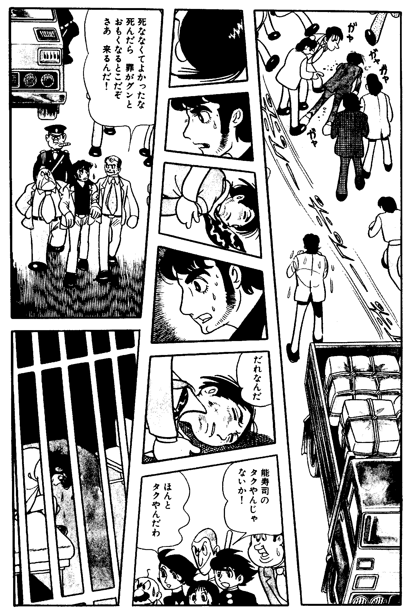
(R4)$t( f_{1}, f_{2}, f_{3} ) ⇒ (f_{1} < f_{2} ∧ f_{1} < f_{3} ) ∨ (f_{1} >f_{2} ∧ f_{1} > f_{3} )$.
(a)
(b)
図7:探索のためのラベリング
以上のルールR1,R2,R3,R4により得られる隣接フレーム間の順序を以降では単に隣接フレーム順序と呼ぶ．
例4: 図6 に5つのフレームをもつページ例を示す. これらフレームについて隣接フレーム順序は次のようになる．ルールR1より, C < E, C < D, B < D, E < Dが得られる. ルールR2より, A < Cが得られる. ルール R3より, C < Bが得られる. 3つのT型隣接があり，t(A,C,B)についてはルールR4より(A < C A < B) または (A > C A > B)が成り立つ. ここでR2よりA < Cとなることがすでに分かっているのでA < Bとなる.
A
B
C
D
E
図6: T型隣接と分割線
  - フレーム整列のための探索
ルールR1からR4で得られた隣接フレーム順序に基づき，全てのフレームを整列する．ここでは各フレームをノードに見立てた深さ優先探索を用いる．この探索はあるフレームから隣接フレームを順次たどってフレーム列を生成し，隣接フレーム順序をすべて充たす列が見つかった時点で探索を終了する．一般に隣接フレーム順序を充たすフレーム列は１つではないが，深さ優先探索により最初に見つかった列を解とする．適切な列が得られるよう，隣接フレームが複数あるときの探索順序をある優先順位に従い決定する． 紙面の都合上この探索の詳細は省略し，ここでは探索の結果得られるフレーム列の例を示す．
例5: 図7に示すページの例では，図7(a)からは列 $B<A<E<D<C<G<F<I<H$が図7(b)からは列$F<B<C<D<E<H<I<A<G$が探索結果として得られる.
台詞の整列
1つのフレームの中に複数の台詞がある場合, これらには順序があり, 台詞の位置関係に基づき整列できる.
フレームの画像から個々の台詞を見つけるには, まず, フレーム内の文字をスキャンし,近いものどうしをグループ化する. そして各グループを囲む長方形領域を求め, それを１つの台詞領域とする. 図8(a)のフレームからは図8(b)のように2つの台詞領域が求まる. 台詞の整列にはこの台詞領域の右上端の位置を使う.
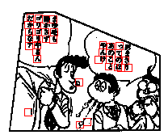
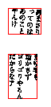
台詞を整列するには，まず，全ての台詞について、その台詞と他の台詞との順序を求める．2つの台詞の台詞領域を$s_{a}$ , $s_{b}$ とし, $P(s_{a})$と$P(s_{b})$をそれぞれの右上端の位置とする. また，$\text{dist}(p)$をある位置$p$とフレームを囲む最小長方形の右上端との距離とする．2つの台詞の順序を次のルールR5 により定める.
(a)
(b)
図8: 台詞の領域抽出の例
(R5) もし $\vec{V}=P(s_{b})−P(s_{a})$が${\vec{v}}_{1}=(1,1)$と${\vec{v}}_{2}=(−1,1)$のなす90度角の間にあるなら, $s_{b}<s_{a}$, そうでなく，もし$\text{dist}(P(s_{b}))<\text{dist}(P(s_{a}))$なら$s_{b}<s_{a}$，そうでもなければ$s_{a}<s_{b}$.
全ての2台詞間の順序を求めた後は，フレームの整列の場合と同様の方法により整列する．

携帯電話用データ
本章では，フレームの絵部と台詞部について，携帯電話用のデータの表現方法とその表現への変換方法を述べる．
  - 絵部のデータ
コミックの絵部は白地の紙にペンや筆で描かれるため白領域が多い.一方, コミックは高解像度印刷されペンや筆のストロークが滑らかに表現されている. これを携帯電話など低解像度の画面環境で再現するには白黒の2値では不十分であり，濃淡値によるアンチエリアジング表示が望ましい．これらの理由から以下に述べる方法で絵部を表現し携帯電話用データを生成する．まず，絵部の画像を携帯電話の画面サイズにあわせ，縦,横どちらか大きい方が128ピクセルになるよう相対縮小する.この過程ではバイキュービック法を用いて２値画像を濃淡画像に変換し，各画素の濃度値を1バイト表現する．次にこの濃淡画像を$2^{n}$画素単位でブロック化し, 白画素のみのブロック(1)とそれ以外のブロック(濃淡ブロックと呼ぶ)(0)に分ける. 濃淡ブロックに含まれる画素の濃度値は１バイト表現から白(w), グレー１(g1), グレー2(g2), …, グレーｎ(gn), 黒(b)のようにインテックス表現に変換する(図9参照).このようにして得られる，ブロックデータと濃淡ブロックの濃度データを絵部の携帯電話用データとする．
1
w
w
b
b
g1
g2
1
1
1
1
1
0
0
0
b
b
g1
g2
g1
g2
図9: ブロックデータ（左）と濃淡ブロックの濃度データ（右）
  - 台詞部のデータ
台詞部は次にように変換し，テキストファイルで表現する．まず，４章で述べた方法でフレームの台詞領域を抽出する．そのあと台詞領域をOCRにかけ，台詞のテキスト（文字コード）を生成する．次にフレームごとに１つのテキストファイルを用意し, 各行に台詞の内容を記録する．さらに，台詞がフレームのどこにあったかわかるように，各行の先頭には台詞領域の中心位置を記録する(図10参照).
(110,10) まったく しょうの…
(10,20) おかげで かれと…
図10: 台詞部のデータファイル
システムの実装と評価
  - 携帯電話用プログラム
携帯電話用プログラムはJava言語を使って実現する．このプログラムは1) イベント処理, 2)絵部の表示処理，3) 台詞の表示処理を行う．
イベント処理ではユーザのボタン操作に従い，表示するフレームを切り替える．また，１つのフレームに複数の台詞がある場合はボタン操作に従い，その表示も切り替える．
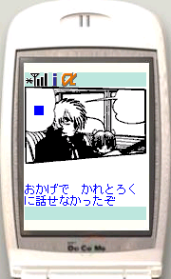
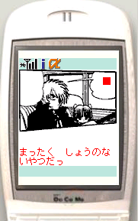
絵部の表示処理では，現在のフレームの絵部を絵部データから生成し表示する．ボタン操作によるフレームの切り替えが起こるたびに，その都度，絵部データから絵部を生成表示することにより，携帯電話のメモリ使用を抑える．提案した絵部データ表現は比較的単純な構造なことから，生成表示が高速に行える．
図11: 携帯電話用プログラムの実行例
台詞の表示処理では，台詞部のデータファイルを参照し，各行に記録された台詞を携帯電話画面の下段に表示する．この際，文字を明瞭にするため携帯電話のフォントを使う．また，各行の座標値を使って，台詞の位置にマークを表示する．ユーザはフレーム上の台詞位置をそのマークで知ることができる．
図11にはエミュレータを使ったときのプログラム実行例を示す．

  - Webによるアプリケーションの提供
Webを通してユーザに携帯電話用プログラムとコミックのデータを提供する. コミックのデータはページ単位とし, １ページの全フレーム（絵部データと台詞部データ）をまとめたものとする．携帯電話用プログラムとコミックデータは１つのアプリケーションにまとめられ提供される．ユーザは携帯電話から所定のWebサイトをアクセスし，ページ毎にこのアプリケーションをダウンロードする．閲覧するときはダウンロードしたアプリケーションを端末上で起動する．

  - 評価
本研究では手塚治虫著,「ブラックジャック」, 第1巻,第6話(全23ページ)[1]を使って，携帯電話用データの生成と携帯電話での閲覧実験を行った．図12には実機を使った実験の様子を示す．
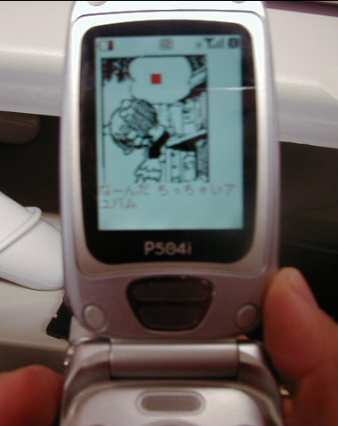
まず，全23ページについて提案方法によるフレームの整列を試みた結果について述べる．このうち3ページはフレームの輪郭線がないなどの理由から自動でフレームに分割できないため対象外とした．残りの20ページについてフレームの整列を行い，正しい列が得られた．
図12: 携帯電話でコミックを閲覧する様子
次に，本論文で提案した絵部のデータ表現について評価する．図13に2つの絵部例を示す．左側は元画像を携帯電話画面にあわせ縮小して得られた濃淡画像であり，これらのデータサイズは上下それぞれ12Kバイトと15Kバイトである．右側は，左側の画像を提案したデータ表現に変換し，さらにそのデータから携帯電話用プログラムにより再構築した絵部である．このときの絵部データのサイズは上下それぞれ2Kバイトと３Kバイトである．絵部データを作る際，濃淡画像の濃度値をインデクス値に変換する．ここではインデクス値は2ビット，すなわち4色w,g1,g2,bで表現した．
現在，携帯電話で扱えるアプリケーションのサイズは制限されており，本実験で使った携帯電話では30Kバイトまでとなっている．一方，我々のアプリケーション(1ページ分のコミックデータと携帯電話用プログラム)のサイズは8Kバイトから19Kバイトの範囲内であり，23ページ全てについて制限サイズを下回った．

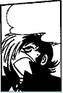
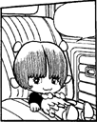
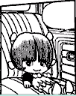
次に，絵部データから再構築される絵部の表示について述べる．本研究では絵部を２値画像として表現する方法も試みたが，表示の際，エリアジングが目立ち，劣化が激しかった．一方，本論文で述べたデータ表現を用いた場合，再構築される絵部(図13右参照)はエリアジングが目立たず，比較的劣化が少ない．なお，絵部の表現へ変換する際のパラメータの値と画質との関係を明らかにする必要があるが，これは今後の課題としたい．
12Kbyte
15Kbyte
3Kbyte
2Kbyte
図13: 圧縮前の絵部(左)と再構築された絵部(右）

- むすび
本論文では，コミックを携帯電話で閲覧するため，コミックを構成要素に分解してデータ化し，携帯電話上でコミックを再構成する方法を提案した．まず，コミックの画像をフレームに分割し，それらを整列してから携帯電話用のデータ表現へ変換する方法を述べた．また，このデータから携帯電話上でコミックを再構成するプログラムについて述べた．提案した方法を実装するシステムを作成し実験を行った結果，データのサイズは許容範囲であった．また，携帯電話でコミックの内容を理解でき，絵部のクオリティも維持できることを確認した．
今後は第三者による評価実験を行い，コミックの表示方法等の改善を図りたい．その他の検討課題として, 大きいフレームを見やすくするためのフレームの細分割方法やPDAなど他の小型端末による閲覧方法などがあげられる.

謝辞
本研究の遂行にあたり, 作品の利用, 論文への転載を快諾くださいました株式会社手塚プロダクションのご厚意に深謝いたします.
文 献
- 手塚治虫,ブラックジャック,１巻,秋田書店,1993.
- T. Yamada and T. Watanabe, “Identification of Person Objects in Four-Scenes Comics of Japanese Newspaper”, Proc. of International Workshop on Graphics Recognition, pp.152-159, 1999.
- D. Kurlander, T. Skelly and D. Salesin, “Comic Chat”, Computer Graphics Proceedings, SIGGRAPH, pp.225-236, 1996.
- D. Chen, P. Seshadri, “An Algebraic Compression Framework for Query Results”, Proc. of International Conference on Data Engineering, pp.177-188, 2000.
- M. Yamada, K. Amano and S. Miyazaki, “An Image Transformation Method for Reading Comics on Cellular Phones”, Proc. of 6th IASTED International Conference, Internet and Multimedia Systems and Applications, pp.230-235, 2002.

